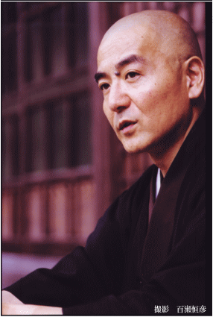

『最期』をどうありたいのか、どのような『看取り』がしてもらいたいのか、又、看取りたいのかを考えられたことはありますか？
玄侑宗久さんを向かえ、誰でもがいつかは迎える死と向き合ってみませんか。

日 時：Ｈ23年1月14日（金）19:00～21:00
会 場：ビッグハート出雲 1F 白のホール
内 容：講演 玄侑 宗久氏（げんゆう そうきゅう）
主 催：出雲地区小規模多機能型居宅介護部会
（複数事業所連携事業）

出雲地区小規模多機能部会として、今年度2度目の複数事業所連携事業を活用しての研修会です。『できる事なら自分の家でいのちのおわりを』と望まれているご利用者に対して、事業者としても精一杯“ご本人にとって”“ご家族にとって”そして“スタッフにとって”も心穏やかにその時を共に過ごせ、自然な死、自然な看取りとして受け止めお手伝いする事ができたらと思い企画しました。
玄侑宗久さんプロフィール
1956年に福島県春日町生まれる。慶應義塾大学中国文学学科卒業後さまざまな仕事経験し、天龍僧堂に入門。臨済宗妙心寺派福聚寺第35世住職を務める。
2001年『中陰の花』で第125回芥川賞を受賞。僧侶の傍ら精力的に執筆活動。「小説」「禅にまつわる著作」「対談集」と多くの著書がある。『龍の棲む家』では、認知症を患う父と、その息子、そして介護のプロを通し無限の自由と人の絆が描かれている。
問い合わせ先：エスポアール出雲クリニック おんぼらと
0853－25－3967

